Foto nº1 Vista geral da propriedade inspecionada | Foto nº2 Resumo dos danos exteriores documentados durante a inspeção | Foto nº3 Área danificada do telhado identificada e registada | Foto nº4 Dano na parede exterior documentado para avaliação
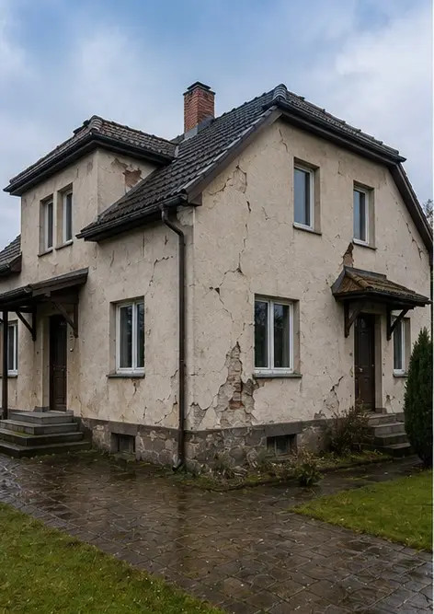 | 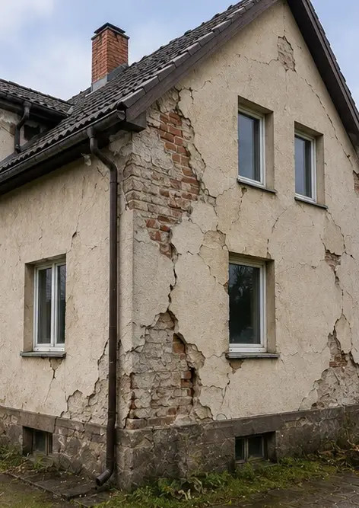 | 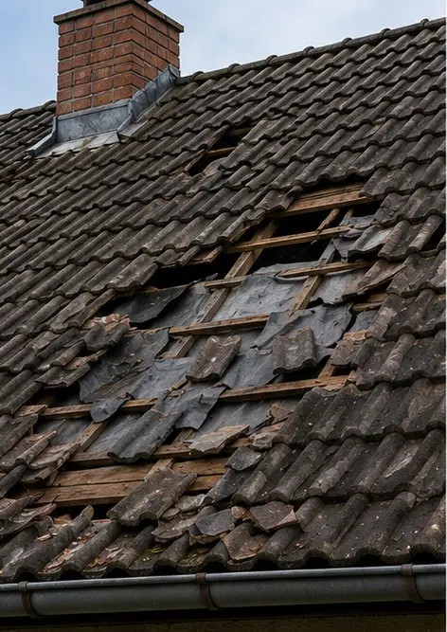 | 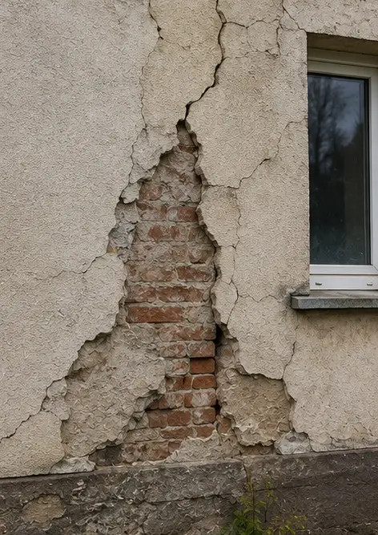
Foto nº5 Fenda em parede estrutural documentada durante a inspeção | Foto nº6 Área de danos por água identificada e registada | Foto nº7 Janela danificada documentada para avaliação | Foto nº8 Porta de entrada danificada registada durante a inspeção
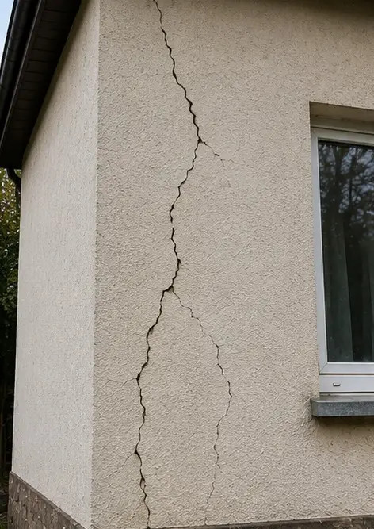 | 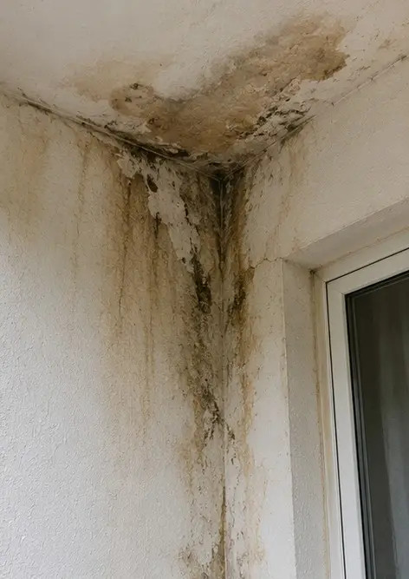 | 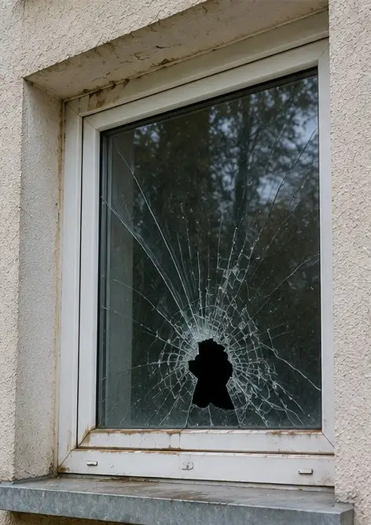 | 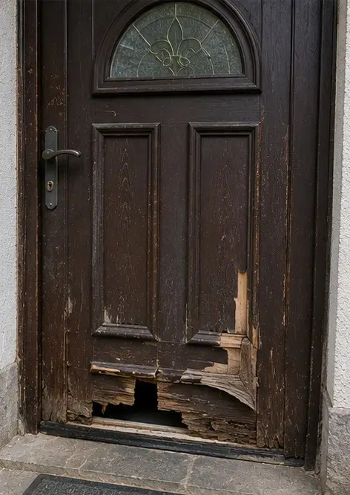
Foto nº9 Pavimento danificado documentado durante a inspeção | Foto nº10 Dano no teto identificado e registado | Foto nº11 Dano por fuga na canalização documentado | Foto nº12 Dano no sistema elétrico registado durante a inspeção
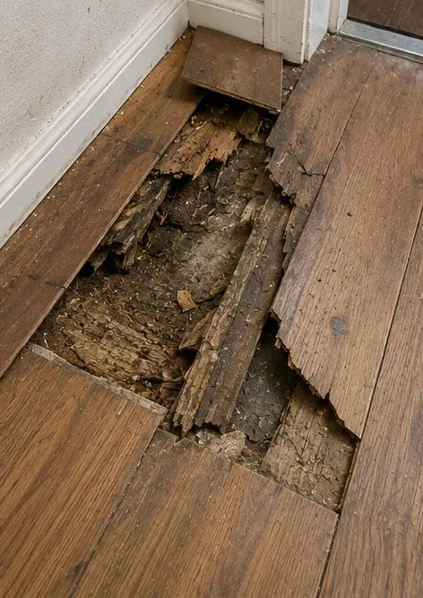 | 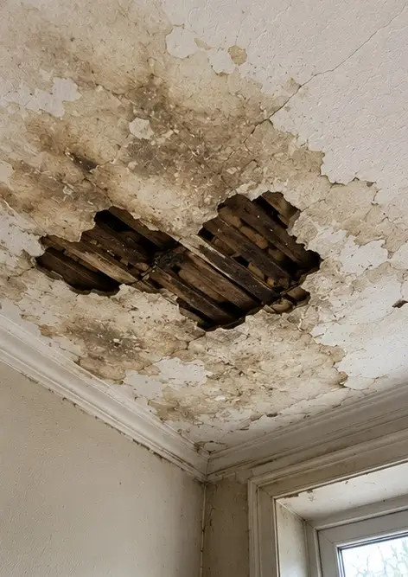 | 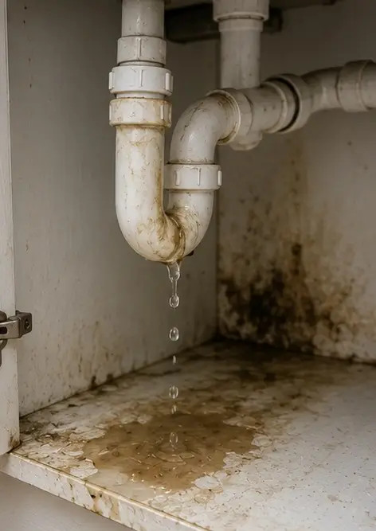 | 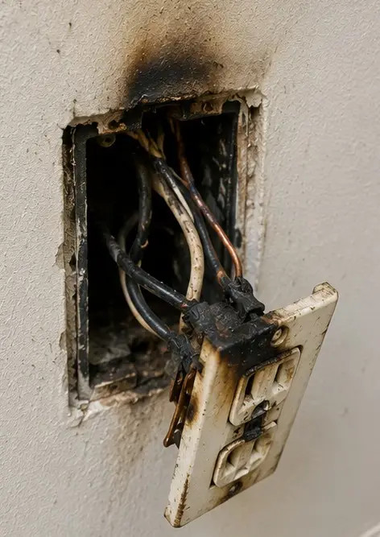
Foto nº13 Detalhe do dano estrutural documentado para avaliação | Foto nº14 Fotografia de pormenor do dano identificado como prova | Foto nº15 Visão geral de várias localizações de danos | Foto nº16 Fotografia resumo final da inspeção de danos
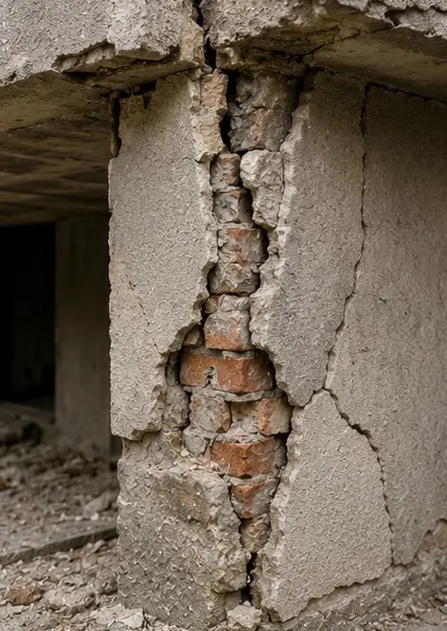 | 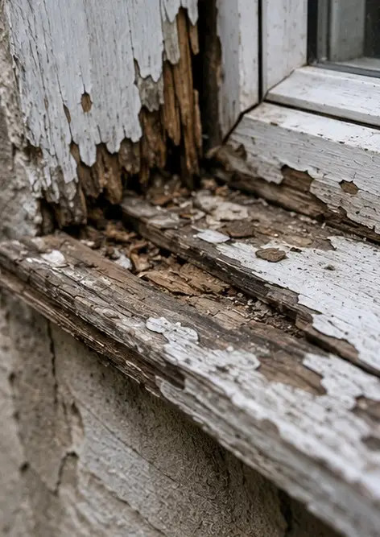 | 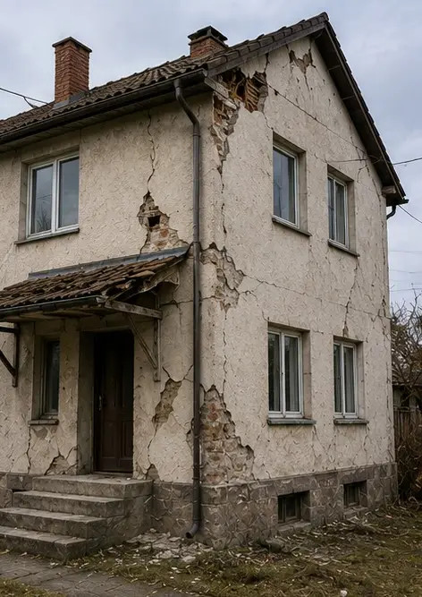 | 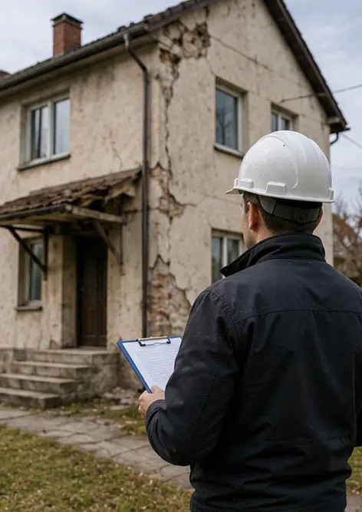

Crie o seu próprio relatório fotográfico online

Utilize o Photo Reports para criar relatórios fotográficos estruturados em PDF e Word com esquemas, legendas e ferramentas de exportação.

• Esquemas de página automáticos
• Exportação para PDF e DOCX
• Legendas e comentários em fotos
• Relatórios de antes e depois
• Relatórios de inspeção e manutenção
https://photo-reports.online

